PTA (Groene) Marketing KV 15 Versie 2020

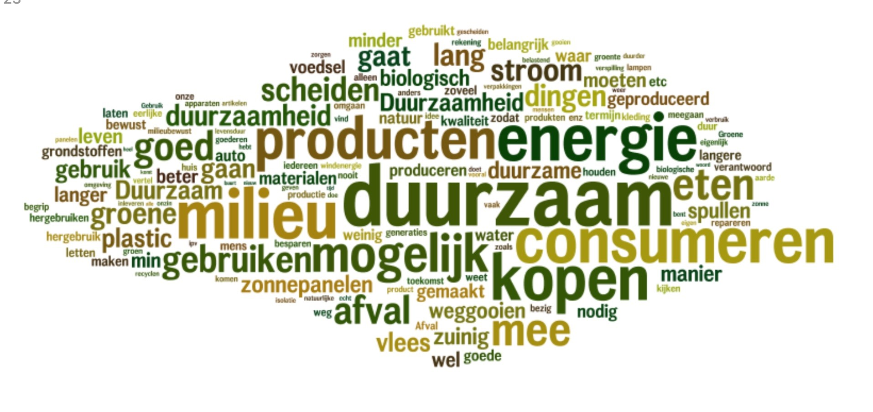

Clusius College Castricum
Naam leerling:
Klas:
Datum:

Inhoudsopgave

- Voordat je begint
- De opdracht
- Welke stappen moet ik zetten
- Wat heb ik nodig?
- Beoordeling
- Les en vrijheid
- Reflecteren na de les

Voordat je begint

Je gaat vandaag met een PTA starten. Het PTA Marketing bestaat uit een praktisch deel en theoretische toets in de vorm van een verslag dat meetelt voor je examen.

Wat leer ik?
In dit keuzevak ga je je ontdekken wat er allemaal bij komt kijken als je je product op de markt wilt brengen. Je werkt daarom aan de volgende competenties:
- Samenwerken en overleggen
- Communiceren en presentatie
- Informatie verzamelen en gebruiken voor onderzoek
- Plannen en organiseren
Toetsen
Je sluit dit keuzevak af met:
- een theorie-examen: je verslag
- een praktijkexamen: je presentatie
- een positieve marktbeoordeling
Het theoretsiche deel van het PTA bestaat uit een verslag dat je maakt tijdens de lessen. In dit verslag komt ook je marktbeoordeling die je krijgt nadat je een dagdeel op de Clusiusmarktkraam gewerkt hebt.
De praktische toets bestaat uit een presentatie van je zelfbedachte/gemaakte product en je marketingplan voor dit product aan een jury.

Waar werk je?
Het PTA vindt plaats op school, 1 x een dagdeel op de weekmarkt van Castricum en soms buiten school als er onderzoek gedaan moet worden.

Beoordeling
De docent beoordeelt het verslag en de presentatie. De presentatie wordt ook beoordeelt door een jurylid van buiten de school. Medeleerlingen kunnen tijdens de presentatie ook kritische vragen stellen waardoor de ondervraagde leerlingen hun kennis extra kunnen toelichten en presenteren.

Hoe werk je?
Tijdens de lessen werk je aan je onderzoek, je verslag en aan je produkt. Je plant zelf met je groepje de werkzaamheden. Het verslag lever je in bij de docent op de afgesproken datum. De presentatie houd je op de afgesproken datum.

De opdracht:

Je gaat een nieuw ‘groen’ product bedenken en je wilt dat dit product een succes wordt. Anders ben je geld aan het weggooien.
Je gaat het nieuwe product ook echt maken, uittesten, aanpassen en presenteren.

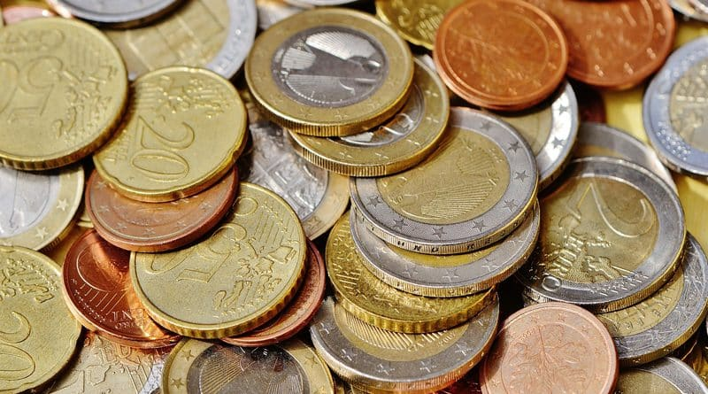
Je krijgt geld van school om in overleg met je docent materiaal te kopen. Maar omdat het een groen product moet zijn gebruik je zoveel mogelijk recyclebare materialen!

Behalve een nieuw product bedenk je de reclamecampagne voor het product.
Ook sta je een dagdeel op de markt in de Clusiuskraam. Daar leer je hoe met klanten omgaat, maar je kunt er ook je marktonderzoek doen en je product uittesten.

Voordat je kunt beginnen met het maken van een product of een reclamecampagne gaat er veel denkwerk een onderzoek aan vooraf. Dit denkwerk en onderzoek hoort bij marketing.

MARKETING =
Uitzoeken en uitdenken wat voor een product jouw klanten willen kopen
EN
Hoe je je nieuwe product het beste onder de aandacht brengt….zonder leugens!
DIT DOE JE DOOR ONDERZOEK TE DOEN:

Wat onderzoek je dan?
- Wie zijn mijn klanten?
- Willen klanten mijn product?
- Waar kopen mijn klanten?
- Wat willen mijn klanten betalen voor het product?
- Hoe willen de klanten dat het product eruit ziet?
- Waar en hoe kan ik het beste reclame maken?
- Hoe ga ik reclame ga maken?
- Welke social media gebruik ik?

3 Welke stappen moet ik zetten

Als je een product hebt bedacht is het belangrijk dat je de juiste stappen zet om uit te zoeken of jou bedachte product wel is wat mensen willen kopen.

Misschien moet de kleur of de vorm of de smaak wel anders. Als je dat uitgezocht en getest hebt ga je ook nadenken over zaken als: in welke winkels wil ik mijn product te koop aanbieden, welke prijs wil vragen en nog veel meer.

In het wikiwijsprogramma Marketing, Keuzevak 15, vind je alles wat je weten moet over marketing. Je docent zal elke les wat uitleggen over marketing, maar je moet zelf heel veel opzoeken in dit wikiwijsprogramma.

Stappenplan marketingonderzoek:

Dit stappenplan vind je ook in Wikiwijs Keuzevak 15 Marketing, H 1.4.

- Uitleg
- Groep samenstellen
- Product bedenken
- Concurrenten zoeken
- Concurrenten onderzoek doen
- Doelgroep kiezen
- Doelgroep onderzoek doen ( enquête)
- Onderzoek doen bij doelgroep
- Enquête uitwerken
- Sociale media, influencers en jouw marketing
- Kosten Markering
- Marketingmix: de 5P’s
- Evaluatie en SWOT analyse
- Verpakken en duurzaamheid
- Bijlages
- Presentatie voorbereiden.
- Tussendoor aan je product werken.

4 Wat heb ik nodig?

Alles wat je nodig hebt vind je in het Wikiwijsprogramma Marketing KV15, hoofdstuk 1.4 Daar vind je;
- Het online format Marketingplan waarin je je verslag gaat maken
- Het Stappenplan

5 Beoordeling
Ook vind je in het Wikiwijsprogramma Marketing KV15,
hoofdstuk 1.4 alles over je beoordeling:

- Beoordelingsformulier Verslag
- Beoordelingsformulier Presentatie
- Beoordelingsformulier Markt

6 Les en vrijheid
De lessen marketing zijn niet heel strak georganiseerd. Het eerste uur krijg je theorie te horen en vaak een filmpje te zien. Je hoeft ook niet allemaal hetzelfde te doen in een les. De een kan aan het verslag werken terwijl de ander misschien marktonderzoek doet in het winkelcentrum, inkopen doet of jullie zijn aan je product aan het werken. Aan het einde is er korte presentatie om te reflecteren.
In de tijd daartussen plan en organiseer je zelf met je groepje wat je gaat doen
Jullie verdelen de taken en je let goed op de inleverdatum van het verslag en de datum van de presentatie.

7 Reflecteren tijdens les

Aan het einde van de les, rond 15.30 uur, is iedereen in het lokaal om te presenteren wat je in de les gedaan, onderzocht of gemaakt hebt. Zo kijk je terug , reflecteer je, en kun je ook meteen inzien wat er goed ging, wat beter kan en wat je een volgende les gaat doen.

Succes!!

.

